Verdens bedste sommerjob!
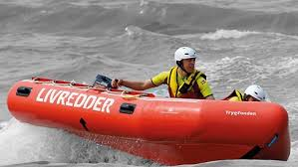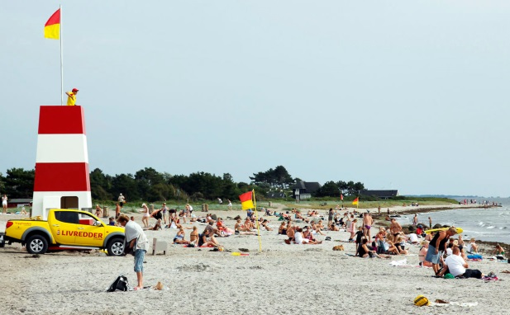
TrygFonden Kystlivredning og Haslev Svømmehal inviterer til en informations- & træningsaften
Du vil få mulighed for:
- Livredningsøvelser
- Svømmeøvelser
- Se udstyr, få viden om uddannelse og muligheder, som livredder hos TrygFonden Kystlivredning
- Få svar på dine spørgsmål af uddannet livredder fra TrygFonden Kystlivredning
Uddannelsen fra TrygFonden Kystlivredning er internationalt anerkendt, Kystlivredderne deltager i konkurrencer i ind- og udland, samt har udveksling med lande som Australien, New Zealand, England
Onsdag d. 18 November Kl. 18.00 – 21.00
Haslev Svømmehal, Sofiendalsvej 42 C, 4690 Haslev
Alder: Min. 16 år.
Alt dette er gratis – med tilmelding pr. mail: Svommehal@faxekommune.dk
Medbring: Svømmetøj, håndklæde, shorts, 2 t-shits
Der er kun 30 pladser, så først til mølle………..

